Neuheiten der Lapp Gruppe für die Lebensmittelindustrie
Hygienisch und robust

Stuttgart, 24. November 2015

Die Stuttgarter Lapp Gruppe komplettiert auf der Messe SPS IPC Drives in Nürnberg (Halle 6, Stand 258) ihr Leitungs-Portfolio für die Lebensmittel- und Getränkeindustrie. Zum Lapp-Portfolio für die Branche gehören neben besonders widerstandsfähigen Leitungen auch Schläuche, Verschraubungen, Stecker und Zubehör wie Kabelbinder. Die Komponenten erfüllen strenge internationale Anforderungen, etwa die Design-Vorgaben nach EHEDG, oder sind für die Verträglichkeit mit ECOLAB® Reinigungsmitteln zertifiziert.
Die Neuheiten im Detail:

ETHERLINE® ROBUST: Komplettangebot für die Lebensmittelindustrie
Ein Highlight auf dem Messestand ist die neue ETHERLINE® ROBUST, das letzte Puzzleteil im ROBUST-Portfolio von Lapp. Damit bieten die Experten für Verbindungstechnik nun ein komplettes Leitungsportfolio für die Lebensmittelindustrie an. Die Leitung für Industrial Ethernet ist besonders witterungs-, ozon- und UV-beständig, außerdem halogenfrei und erlaubt häufiges Reinigen mit heißem Dampf und sauren oder alkalischen Reinigungsmitteln. Sie eignet sich daher besonders für die Lebensmittelindustrie, aber auch zum Beispiel für die Medizintechnik, Wäschereien oder Autowaschanlagen. Die zweifache Abschirmung gewährleistet eine hohe Übertragungssicherheit in elektromagnetisch sensiblen Anwendungen. Für eine erhöhte Flammwidrigkeit gibt es die Leitungen als Ausführung ETHERLINE® ROBUST FR. Beide Serien der ETHERLINE® ROBUST sind nach dem Profinet-Standard entwickelt und für Übertragungskategorien von Cat.5 bis Cat.7 erhältlich.
Wer widerstandsfähige Anschluss- und Steuerleitungen für die Lebensmittel- und Getränkeindustrie sucht, wird in der Serie ÖLFLEX® ROBUST fündig. Die Kabelmantel bestehen aus Spezial-TPE, die Leitungen gibt es mit VDE- und auch mit UL-Zertifizierung für den nordamerikanischen Markt. Materialbeständigkeits- und Funktionstests nach ECOLAB® bescheinigen, dass die Kabel und Leitungen die regelmäßige Reinigung mit industrieüblichen Reinigungs- und Desinfektionsmittel aushalten. Leitungen für die Lebensmittelindustrie gibt es auch in den Serien UNITRONIC ROBUST für niederfrequente Datenleitungen und HITRONIC ROBUST für die optische Datenübertragung.

Weitere Neuheiten auf der Messe:

EPIC® ULTRA H-B: Auch offen sicher verschlossen
Für die bewährten Rechtecksteckverbinder aus der EPIC-Serie bietet Lapp Zubehör an, das speziell auf die Anforderungen der Lebensmittelindustrie zugeschnitten ist. Der EPIC® ULTRA H-B Schutzdeckel schließt den Sockel des Steckverbinders wasserdicht ab, auch wenn die Anschlüsse während des Reinigungsvorgangs getrennt sind. Er besteht aus blauem Kunststoff mit korrosionsgeschützten Verriegelungselementen aus Edelstahl und ist von der US-amerikanischen Food and Drug Administration zugelassen.

SKINTOP® HYGIENIC erfüllt durch Formgebung und Material höchste Hygiene-Standards. Die Kabelverschraubung besteht aus Edelstahl und FKM-Elastomer für die Dichtungen, sie hat keine Ecken und Kanten, an denen sich Lebensmittelreste festsetzen könnten. SKINTOP® HYGIENIC war das erste Produkt, das nach den neuen Vorgaben für die EHEDG-Zertifizierung vom Weihenstephan Institut in Freising getestet wurde.
SILVYN® HYGIENIC, die neue Schlauchverschraubung im Hygienic Design ist mit dem passenden SILVYN® HYGIENIC Schlauch für die Verwendung in der Produktzone geeignet.

Besucher der SPS IPC Drives finden am Messestand von Lapp den neuen Produktkatalog „The World of Lapp – Lebensmittel- und Getränketechnologie im Überblick“, der die komplette Verbindungstechnik für diese Branche zusammengefasst.

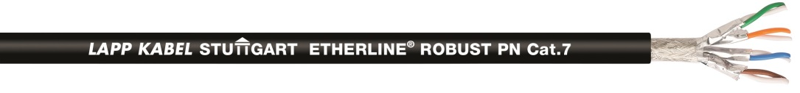
Mit der ETHERLINE® ROBUST vervollständigt Lapp sein Leitungsportfolio für die Lebensmittelindustrie.

Das Bild in druckfähiger Qualität finden Sie hier

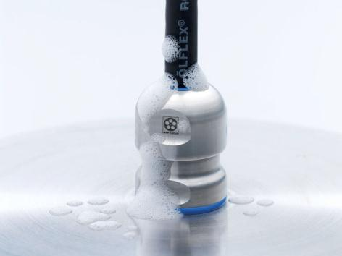
Ein Highlight im Portfolio von Lapp für die Lebensmittel- und Getränkeindustrie ist die EHEDG zertifizierte SKINTOP® HYGIENIC

Das Bild in druckfähiger Qualität finden Sie hier

www.lappkabel.de/presse

Über die Lapp Gruppe:
Die Lapp Gruppe mit Sitz in Stuttgart ist einer der führenden Anbieter von integrierten Lösungen und Markenprodukten im Bereich der Kabel- und Verbindungstechnologie. Zum Portfolio der Gruppe gehören Kabel und hochflexible Leitungen, Industriesteckverbinder und Verschraubungstechnik, kundenindividuelle Konfektionslösungen, Automatisierungstechnik und Robotiklösungen für Industrie 4.0 und die Smart Factory. Der Kernmarkt der Lapp Gruppe ist der Maschinen- und Anlagenbau. Weitere wichtige Absatzmärkte sind die Lebensmittel-, Energie-, Mobilitäts- und die Life Science Industrie.

Die Unternehmensgruppe wurde 1959 gegründet und befindet sich vollständig in Familienbesitz. Im Geschäftsjahr 2013/14 erwirtschaftete sie einen konsolidierten Umsatz von 820 Mio. Euro. Lapp beschäftigt weltweit rund 3.200 Mitarbeiter, verfügt über 18 Fertigungsstandorte und mehr als 40 internationale Vertriebsgesellschaften und arbeitet mit Partnerunternehmen in weiteren 100 Ländern.

